新 书 推 荐

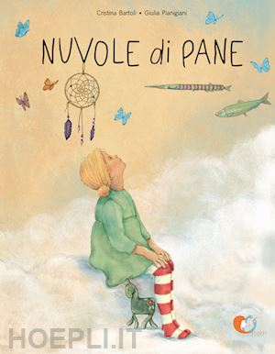
中文书名：《面包云》
英文书名：CLOUDS OF BREAD
作 者：Cristina Bartoli and Giulia Pianigian
出 版 社：Storie Cucite
代理公司：The Black Cat Agency/ ANA
页 数：32页
出版时间：2023年12月
代理地区：中国大陆、台湾
审读资料：电子稿
类 型：儿童绘本

内容简介：

你的梦想很重要！

什么是梦想？它们闻起来怎么样？它们是干什么用的？

面包云是梦想，是想象力的食物。因为一件事要想真正存在，就必须先被想象出来。这本书讲述的是一个小女孩和她的母亲之间简单而激烈的对话，充满了生动的画面和诗意的话语，告诉小读者们：培养和表达自己梦想及愿望的权利和重要性。做快乐的人，做你自己，更真实地生活！面包云是梦想，是我们想象力的食物，它们可以像故事中的人物一样成长。因为一件事要想真正存在，就必须先被想象出来。

作者简介：

克里斯蒂娜·巴托利（Cristina Bartoli），作家，教育家，儿童图书管理员，多年来一直致力于讲故事的教学，并在学校和图书馆组织关于儿童和青少年文学的家长和教师会议。多年来，她一直致力于宣传儿童的文化权利，并与联合国儿童基金会意大利委员会合作，为该委员会编写了关于阅读和消除教育贫困的教育项目。他与锡耶纳大学社会科学和认知政治系合作，研究阅读、同情和情感心理学。她是“天生阅读”方案的国家培训人员和“领土参考”。协调和实施图书馆、学校、学校图书馆的阅读教学项目。

朱莉娅·皮亚尼吉亚尼（Giulia Pianigiani），1971年生于利沃诺，在比萨艺术学院学习后，以一篇关于儿童读物插图的论文毕业于维罗纳美术学院。她在萨尔梅德上过插图课，目前正在法布拉艺术学院攻读编辑插图一级学术硕士学位。她尝试过各种艺术技巧，但水彩画始终是她的最爱。1994年，她开始在出版界工作。

内页插图：
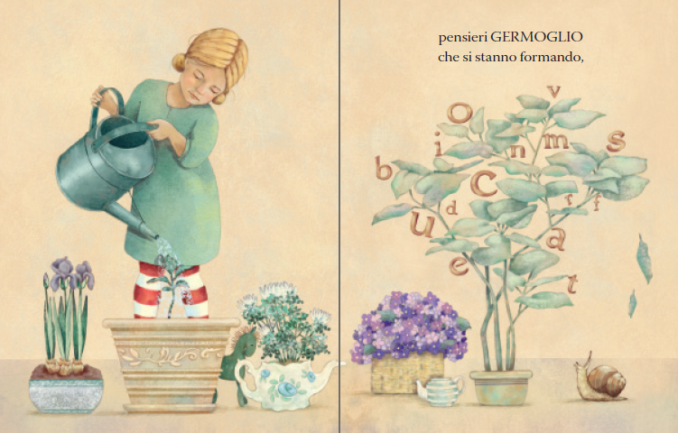
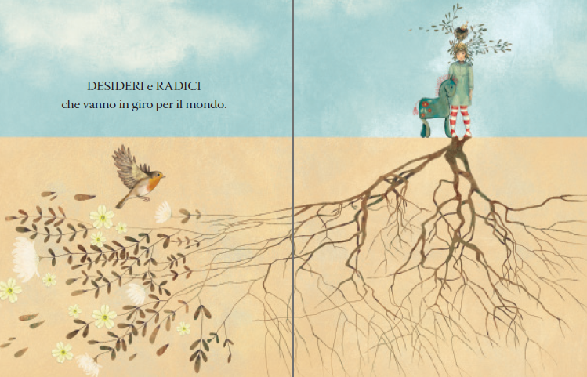
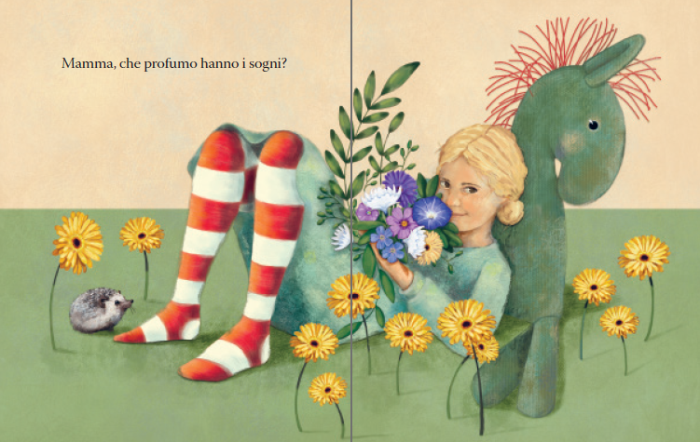

感谢您的阅读！
请将反馈信息发至：版权负责人
Email：Rights@nurnberg.com.cn
安德鲁·纳伯格联合国际有限公司北京代表处
北京市海淀区中关村大街在地图中查看甲59号中国人民大学文化大厦1705室, 邮编：100872
电话：010-82504106, 传真：010-82504200
公司网址：http://www.nurnberg.com.cn
书目下载：http://www.nurnberg.com.cn/booklist_zh/list.aspx
书讯浏览：http://www.nurnberg.com.cn/book/book.aspx
视频推荐：http://www.nurnberg.com.cn/video/video.aspx
豆瓣小站：http://site.douban.com/110577/
新浪微博：安德鲁纳伯格公司的微博_微博 (weibo.com)
微信订阅号：ANABJ2002

